Azione Cattolica Italiana

Diocesi di Molfetta-Ruvo-Giovinazzo-Terlizzi
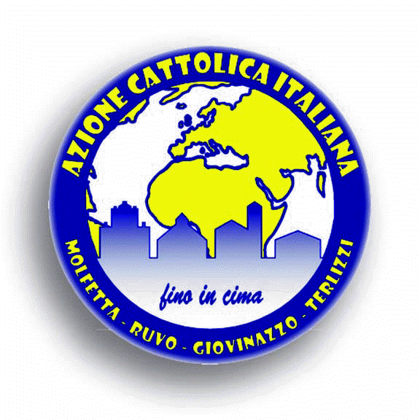

AZIONE CATTOLICA DEI RAGAZZI SETTORE GIOVANI

Ai Presidenti Parrocchiali di A.C.
Ai Parroci

Carissimi amici,
come da calendario, l’equipe diocesana dell’ACR e l’equipe diocesana del Settore Giovani propongono nelle giornate del 17 e 18 aprile p.v. un week-end formativo presso “Villa della Speranza” ad Ostuni i cui destinatari sono:

- per l’ACR: Educatori “con esperienza”, cioè tutti coloro che hanno la responsabilità di un gruppo ACR (si tratta infatti dell’unico appuntamento del P.F.R di II livello previsto per quest’anno).
- per i Giovani: responsabili di settore, educatori, giovani interessati all’argomento.

I partecipanti (ACR e Giovani) vivranno dei momenti in comune (preghiera, animazione, momenti conviviali) ma affronteranno tematiche diverse.

Il tema sui cui si snoderà la riflessione dell’ACR è: Il sacramento: dono d’Amore.
Mentre tutta la nostra Chiesa locale riflette sulla proposta di Iniziazione Cristiana che offriamo ai nostri ragazzi, noi educatori ACR vogliamo dedicare questo week end alla scoperta (o alla riscoperta) del Sacramento per meglio conoscere i Sacramenti dell’Iniziazione Cristiana del Fanciullo. L’obiettivo in questi due giorni sarà quello di far riflettere gli educatori sul valore che ogni Sacramento ha nella vita di ciascuno, in quanto vero momento di incontro tra l’uomo e Dio, e come esso debba diventare una priorità formativa e non organizzativa per ogni educatore.
Nel week- end saremo guidati dalle riflessioni dei nostri Assistenti don Pietro Rubini, don Fabio Tricarico e don Michele Bernardi.

Il tema sui cui invece verterà la riflessione del Settore Giovani è: All you need is love!

Su indicazione del centro nazionale vivremo questo momento riflettendo sull'affettività a misura di giovanissimo, di giovane e di coppia di fidanzati. Vivremo il sabato un primo incontro (probabile relatore in attesa di conferma, mons. Luigi Renna, rettore del Seminario regionale), mentre la domenica ci impegneremo in un laboratorio sui percorsi dell'amore (che faremo partire il prossimo anno associativo) con tante figure di riferimento che ci aiuteranno in questo compito (responsabili o animatori della pastorale familiare, vocazionale, coppie giovani...).

Ci sembra doveroso richiamare l’importanza di tale appuntamento non solo per la crescita formativa imprescindibile per gli educatori ACR e per i giovani della nostra associazione, ma anche per la grande opportunità di vivere un momento di condivisione e di conoscenza delle varie realtà parrocchiali che colorano la nostra diocesi e soprattutto i volti che la animano.
Pertanto auspichiamo con fiducia che ogni parrocchia “spinga e incoraggi” la partecipazione dei propri educatori, anche (perché no!) dal punto di vista economico. La quota di partecipazione è di 37 € a persona e ci sembra giusto richiamare l’importanza della cassa parrocchiale nel sostenere (anche in minima parte) la formazione dei propri responsabili educativi.
Sicuri che accoglierete con entusiasmo questo nostro invito, chiediamo la vostra collaborazione affinché la partecipazione al week-end sia vissuta con un buon spirito di responsabilità.

Gabriella, Nico, don Fabio  e l’equipe diocesana dell’ACR | Michele, Marilena, don Michele  e l’equipe diocesana dei Giovani

